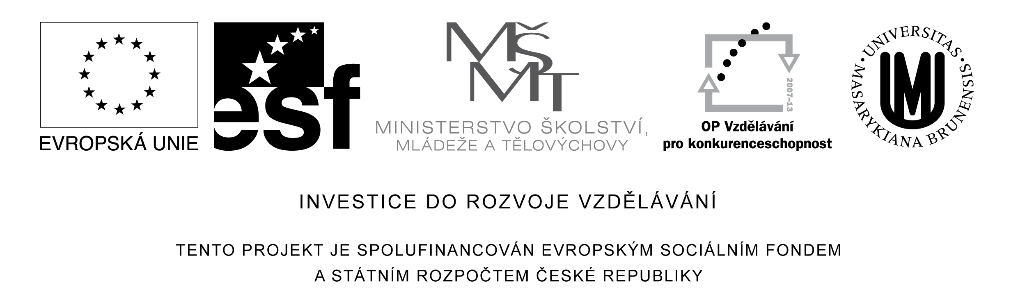

Téma 06: Struktura pestíků a prašníků lilie
C. Barvení parafínových řezů

Parafínové řezy nalepené na podložních sklech napřed odparafínujeme v xylenu. Pro účinnější rozpuštění parafínu je vhodné před vložením do xylenu skla zahřát na ploténce. Podle způsobu barvení se řezy rehydratují do příslušné koncentrace ethanolu nebo až do vody. Po nabarvení se řezy opět odvodňují, převádějí do xylenu a uzavírají do média nemísitelného s vodou, kterým je buď pryskyřice přírodní (kanadský balzám) nebo syntetická.
Pro přenášení podložních skel s řezy v jednotlivých lázních barvícího procesu se nejlépe osvědčují Hellendalovy skleněné kyvety, které jsou vyšší než podložní sklo a dvě protilehlé vnitřní strany mají opatřeny drážkami, do kterých se jednotlivá skla zasouvají vertikálně. Kyvety naplňujeme uvedenými roztoky tak, aby byla celá skla ponořená.

Materiál: podložní skla s nalepenými parafínovými řezy, Hellendalovy skleněné kyvety, ethanolová řada, 1% alcianová modř v 1% kyselině octové, 0,1% jaderná červeň stálá v 5% roztoku Al₂(SO₄)₃ (Kernechtrot, nuclear fast red = antrachinonové barvivo C.I. No 60760).

Příprava 0,1% barvícího laku jaderné červeni
- Připravíme 5% roztok Al₂(SO₄)₃ (10 g síranu do 190 ml destilované vody)
- Rozpustíme barvivo jaderná červeň stálá (0,2 g barviva ve 200 g roztoku síranu)
- Směs zahříváme na vodní lázni na 80ºC, aby se vytvořil hlinitý komplex a po vychladnutí ji filtrujeme.
Doba trvanlivosti barviva je několik měsíců. Lze ji prodloužit opakovaným zahřátím před každým použitím. Před barvením roztok vždy filtrujeme.

Postup barvení parafínových řezů podvojnou metodou:
alciánová modř a pravá jaderná červeň (Beneš a Kamínek 1973)

- Parafín z řezů rozpustíme v xylenu (alespoň 2 lázně).
- Sestupnou etanolovou řadou převedeme řezy do destilované vody.
- Řezy okyselíme v 3% roztoku kyseliny octové po dobu 10 min.
- Řezy barvíme v 1% alcianové modři v 1% kyselině octové po dobu 10 minut.
- Řezy krátce opláchneme v 3% kyselině octové a necháme propírat pod tekoucí vodovodní vodou po dobu 10 min.
- Následně se řezy barví v 0,1% jaderné červeni stálé v 5% roztoku Al₂(SO₄)₃ po dobu 5 - 15 minut.
- Řezy dobře promyjeme v destilované vodě (2 – 3 lázně), odvodníme ve stoupající etanolové řadě a převedeme do xylenu.
- Očistíme krycí skla a řezy uzavřeme do syntetické pryskyřice Eukitt®.

Hodnocení:
Po zatuhnutí uzavíracího média hodnotíme kvalitu vlastních řezů, způsob a intenzitu vybarvení struktur.
Na obarvených preparátech pak studujeme vývoj prašníků a gyneceí lilie. Pokusíme se zjistit vývojové stadium pylu a vajíčka.
Výsledky dokumentujeme kresbou s popisem a mikrofotografií.

Poznámka:
Jméno „Kernechtrot“ se používají různé firmy pro různá barviva (Miller a Chytil 1966).
Kernechtrot fy Fluka = antrachinonové barvivo C.I. No 60760
Kernechtrot-Herzberg (Nuclear fast red-Herzberg) fy E. Gurr je barvivo podobné neutrální červeni, ale struktura není známá
Kernechtrot (Nuclear fast red) fy Dajac = diazo sůl
Kernechtrot (Nuclear fast red) for calcium fy E.Gurr (Michrome No 1022) = struktura není známá
Kernechtrotsaltz B (Nuclear Fast Red B) - diazo sůl C.I. No 37125
Kernechtrotsaltz R (Nuclear Fast Red R) - diazo sůl C.I. No 37130
Pouze antrachinonové barvivo tvoří chelát s hlinitou solí a je vhodné pro tento barvící postup.

Literatura:

  - Beneš, K., Kamínek, M. (1973): The use of aluminium lake of nuclear fast red in plant material successively with alcian blue. Biologia Plantarum, 15 (4): 294 – 297.
  - Green, F.J. 1990. The Sigma-Aldrich Handbook of Stains, Dyes and Indicators. Aldrich Chemical Comnpany, Milwaukee.
  - Kiernan, J. (1981): Histological and histochemical methods: Theory and practise. 1st Ed. Oxford: Pergamon Press, 344 p.
  - Lillie, R.D. 1977. H.J. Conn's Biological Stains, 9th Ed. Williams & Wilkins, Baltimore.
  - Lux, A., Erdelská, O. (1998): Praktikum z anatómie a embryológie rastlín. Bratislava : Univerzita Komenského, 135 s.
  - Miller J. a Chytil F. (1966) : Barviva v mikroskopické technice, Academia Praha, 376 s.
  - Pazourková, Z. (1982): Botanická mikrotechnika. 1. vyd. Praha: Univerzita Karlova, 166 s.
  - Sheenan, D.C., B.B. Hrapchak. Theory and practice of histotechnology, 2nd Ed. Battelle Press, Columbus. pp. 172-173.

http://kfrserver.natur.cuni.cz/cz/edu/mikro/prep/tprep.htm

